|  |
| --- |
| THỰC HÀNH VI XỬ LÝ – VI ĐIỀU KHIỂN  GVHD: Đoàn Duy  Họ và tên sinh viên thực hiện: Chế Quang Huy  Mã số sinh viên: 18520819 |

BÁO CÁO THỰC HÀNH SỐ 2

**GIAO TIẾP VỚI 7-SEGMENT LED VÀ TIMER**

1. **Giải thuật quét led 7 đoạn**

hour, minute, second lần lượt là giờ phút giây cần hiển thị

hour1=hour/10;

hour2=hour%10;

minute1=minute/10;

minute2=minute%10;

second1=second/10;

second2=second%10;

//bật hai led hiển thị giờ lên và đưa giá trị vào, các led còn lại sẽ không hiển thị giá trị giờ

PORTD=0b00000001;

PORTC=hour1;

*_delay_ms*(1);

PORTD=0b00000010;

PORTC=hour2;

*_delay_ms*(1);

//bật hai led hiển thị phút lên và đưa giá trị vào, các led còn lại sẽ không hiển thị giá trị phút

PORTD=0b00000100;

PORTC=minute1;

*_delay_ms*(1);

PORTD=0b00001000;

PORTC=minute2;

*_delay_ms*(1);

//bật hai led hiển thị giây lên và đưa giá trị vào, các led còn lại sẽ không hiển thị giá trị giây

PORTD=0b00010000;

PORTC=second1;

*_delay_ms*(1);

PORTD=0b00100000;

PORTC=second2;

*_delay_ms*(1);

1. **Thiết kế đồng hồ 24 tiếng**

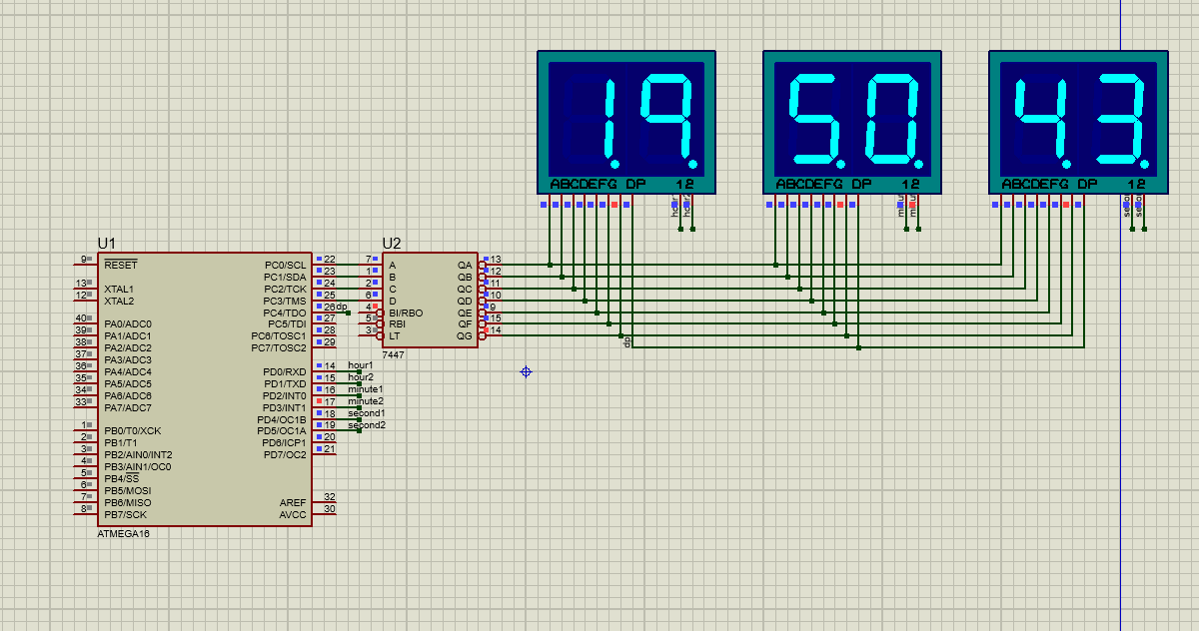

_Nguyên lí hoạt động: sử lí quét led 7 đoạn hiển thị liên tục, sau 1 khoảng 1s thì tính toán tăng giá trị lên 1s

1. **Bài tập**

* **Dùng Timer:**

+ Ưu điểm: hiển thị led và counter 1 s là riêng biệt nhau => hiển thị liên tục, dễ tính toán khoảng trễ

+ Nhược điểm: cần có kiến thức về Timer

* **Dùng vòng lặp delay:**

**+** Ưu điểm: dễ dàng cài đặt

+ Nhược điểm: tính toán khó khan, nếu sử lý không đúng cách => hiển thị ngắt quản led hoặc chạy sai

1. **Tài liệu tham khảo**

Không có